# 背景设置

1. 设置颜色background-color：red（英文单词） rgba（255，0,255,0.6）

#十六进制；

1. 背景图片：background-image：URL（图片名称，也可以是网络图片）

图片，默认是水平方向上平铺

1. 平铺设置background-repeat：repeatX在水平方向上平铺/repeatY在垂直方向上平铺/no-reat不平铺
2. Background-attachment：fixed；默认是随着页面滚动而动，添加后图片固定不变，（一般图片是固定在body上的）
3. 背景图片的位置，background-position：取值：具体的像素/方向单词：水平left center right 垂直topcenter right
4. 复合形式：background：背景颜色 背景图片 是否平铺 图片固定（两个位置取值不能互换）、
5. 显示一张图片就会请求一次服务器，，所以可以把图片合成一张，

精灵图：

只显示的部分必须在盒子内，把图片图片放在PS内定位，写出大小和方位，坐标多数时候是负值；

height: 51px;高

width: 278px;精灵图的宽

background-position: -399px -45px;用来取出精灵图

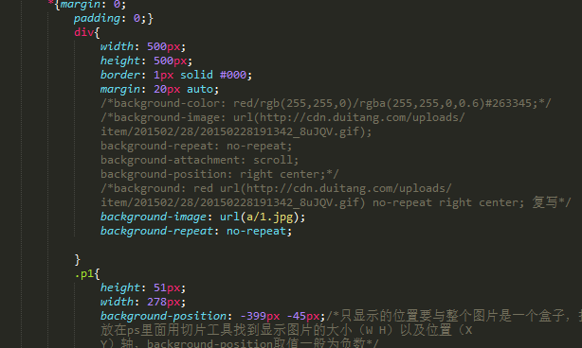

IMG_256

图片标签与背景图片的区别：1.背景图片不占用空间2.图片标签语义明确，背景图片只起装饰作用；

# 背景图片的大小：

Background-size：宽度 高度

Background-size：50% 50%；（百分比是容器的值）

Background-size：auto 150px；宽等比拉伸

Background-size：120px auto；高等比拉伸

Background-size：cover；等比拉伸宽和高使之与容器相等

Background-size：content；只要一边与容器相同就不在拉伸了

图片定位参考：

Background-orgin/clip：padding-box；从内边距开始显示

Background-orgin/clip：border-box；从外边距开始显示

Background-orgin/clip：content-box；从内容开始显示

背景图片添加：

Background-image：url（），url（）；

Background-0repeat：no-repeat,no-repeat;

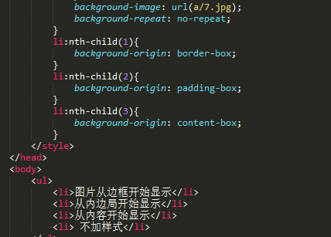

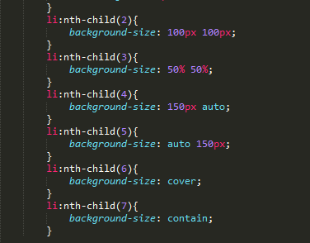

# 图片圆角：

1. border-radius：坐上 右上 右下 左下（10px）；

（只写一个值，所有边框角都取一样的数值，写两个，去对角的值，）

Border-top-left/top-right/bottom-left/bottom-right-radius：只取一个角的值；

1. box-shadow：（阴影的水平坐标）（阴影的垂直坐标） （阴影的模糊距离（程度）（阴影的尺寸 （大小）））inset（内部隐影）；

注意：1默认是外部阴影，水平及垂直的坐标的原点是图形的中心，

2阴影尺寸改变的是阴影的大小，不会改变模糊程度

1. 模糊程度数值越底，越清晰，

box-shadow: 10px 10px 10px 10px

# 字体自定义：

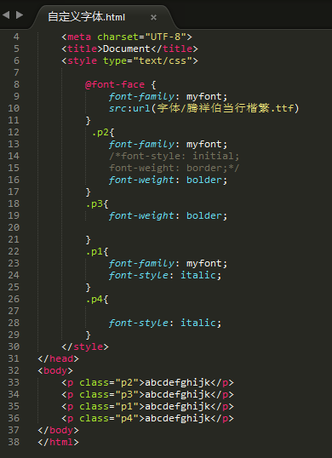

1. 首先找到自定义的字体文件
2. 用@frames-face{}给字体起个名字，再用src：url（文件位置）找到自己的字体
3. 用字体时候，以font-framily：字体名字；给字体找到样式，

之后就可以设置样式了

图标使用

1. 到iconmoon上下载图标
2. 找到下载的文件中的.CSS文件，将里面的内容复制到所写的文件当中，如图，要将代码中的：

src: url('fonts/icomoon.eot?wcs8wp');

src:url('fonts/icomoon.eot?wcs8wp#iefix')format('embedded-opentype')

url('fonts/icomoon.ttf?wcs8wp') format('truetype'),

url('fonts/icomoon.woff?wcs8wp') format('woff'),

url('fonts/icomoon.svg?wcs8wp#icomoon') format('svg');

的路径改写，使所写的文件能够找到他

1. 之后在body中需要位置写上所用的图标：

截图1500883158

注意：有两种写法

1. 截图1500883200，如图中的属性选择器，

凡是含有icon-或者以他为开头的都可以选中，因此在body中吗，命名时候要以此为准，再写出他的代码exxx；

<i class="icon">&#xe914;</i>

1. 截图1500883392

每个图标代码都有一个专属名称，在书写时让他找到该文件中的名称即可截图1500883475，

<p class="icon icon-video-camera"></p>红字就是名称

<p class="icon icon-pacman"></p>

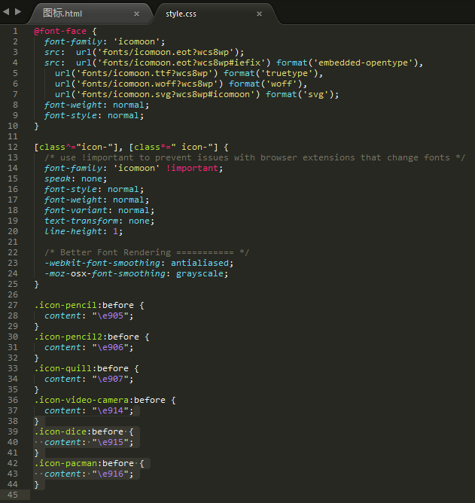

http://ionicons.com/图标网站用法与引入图片方式一样